De vier dimensies
Machtsafstand

Laag Hoog
gelijkwaardigheid plek in de rangorde
tussen mensen
pro actief zijn naar de baas luisteren
baas = je gelijke baas heeft gezag

Individualisme

Laag (collectivisme) Hoog
wij ik
samenwerken zelf doen (individueel)
harmonie resultaat gerichtheid
een goede relatie een conflict=ok
is belangrijk
harmonie

Masculiniteit

Laag (femininiteit) Hoog (masculiniteit)
kwaliteit van het leven groot & snel
iedereen gelijk winnaar of verliezer
overeenstemming
zoeken eigen belang
zorgzaam zijn voor competitie = ok
anderen
niet uitsluitend handelen
uit eigen belang
zorgen voor anderen scoren

Onzekerheidsvermijding

Laag Hoog
ontspannen gespannen
minder stress veel stress
conflict & competitie
aangaan conflict vermijden
chaos = ok veel (!) regels en structuur
flexibiliteit hard werken biedt zekerheid

We zijn toch allemaal mensen?

Ja, dat klopt. Er zijn dus veel overeenkomsten. En er zijn ook verschillen. De cultuur waarin je opgroeit heeft een grote invloed op hoe je naar dingen kijkt en wat je ‘gewoon’ vindt. Wat voor de één gewoon is, is voor de ander ongewoon, of zelfs ronduit ‘raar’.

Jij gaat op stage in België, Spanje of Frankrijk waar andere dingen ‘gewoon’ zijn dan je in Nederland gewend bent.
In deze folder worden aan de hand van de 4 dimensies van Geert Hofstede de belangrijkste verschillen tussen Nederland en Frankrijk, Frans Zwitserland, België en Spanje die je tijdens je stage kunt tegenkomen uitgelegd.


Versie september 2008

Stage
in het buitenland

België
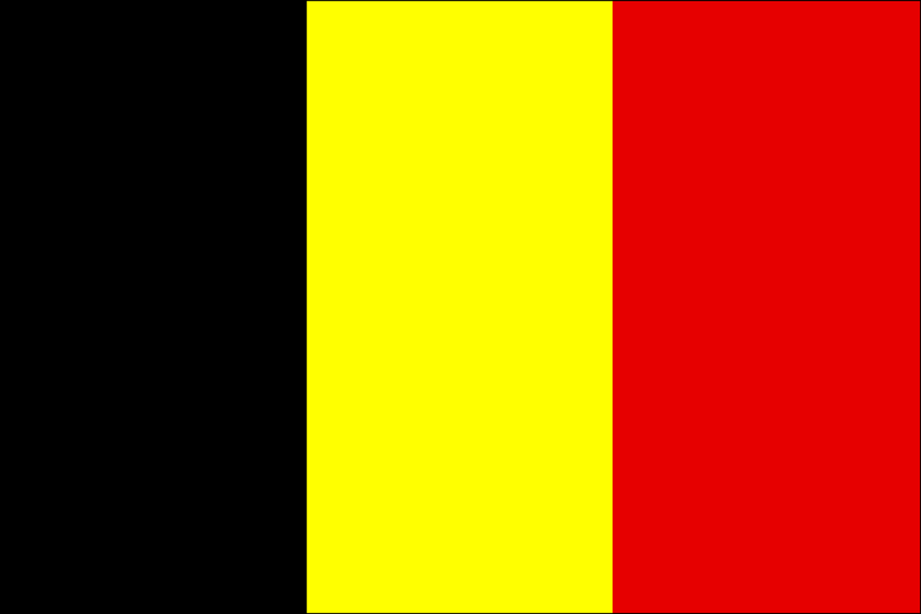

Spanje
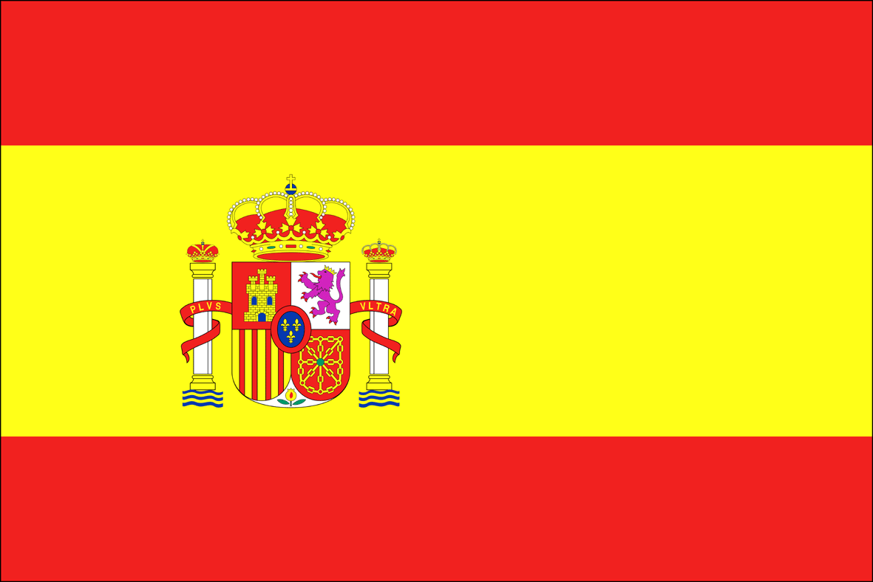

Frankrijk
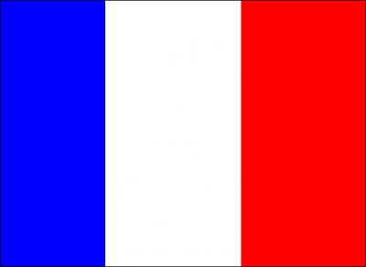

Nederland
Machtsafstand
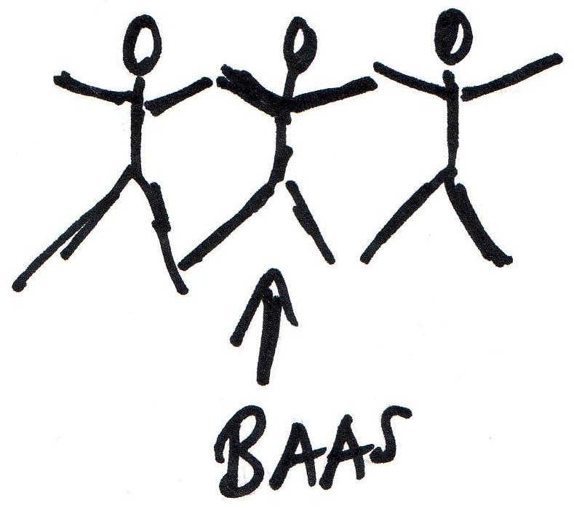
CHEF
Verwacht eigen initiatief en legt de grote lijnen uit. Je chef gedraagt zich als een collega. Ongelijkheid wordt niet geaccepteerd. Je chef is bereikbaar.
WERK
Vragen staat vrij. Je mag veel zelf beslissen. Initiatief tonen en verantwoordelijkheid nemen.

Individualisme
CHEF
Verwacht dat je resultaatgericht bent en betrouwbaar.
WERK
Hard werken is noodzakelijk, maar er moet ook tijd zijn voor een goed privé leven. Het werk moet een uitdaging zijn.

Masculiniteit
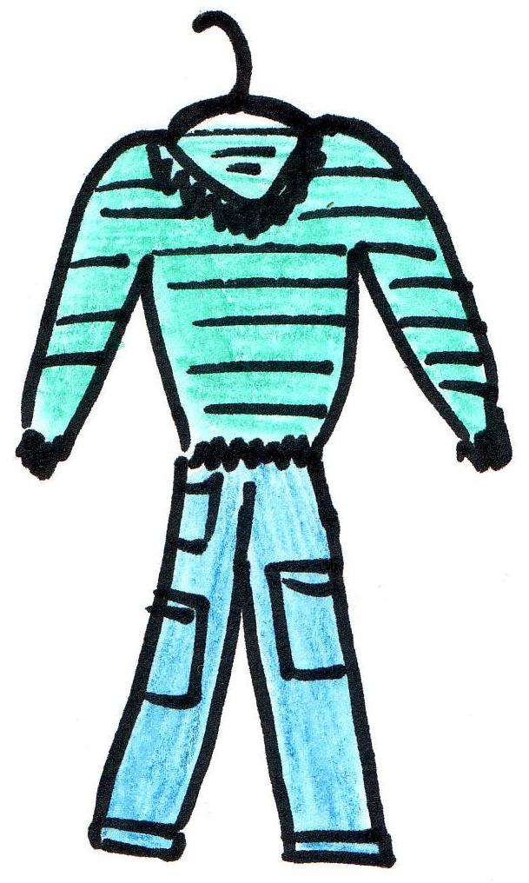
CHEF
Iedereen mag meepraten. Een goede sfeer is belangrijk. Je chef draagt vaak gemakkelijke kleding
WERK
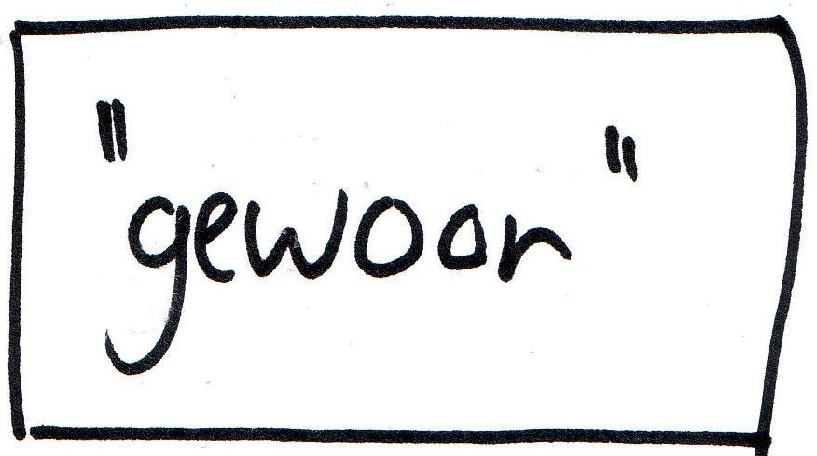
Samenwerken. Doe maar gewoon, dan doe je al gek genoeg. Vooral niet de show willen stelen. Conflicten worden uitgesproken.

Onzekerheidsvermijding
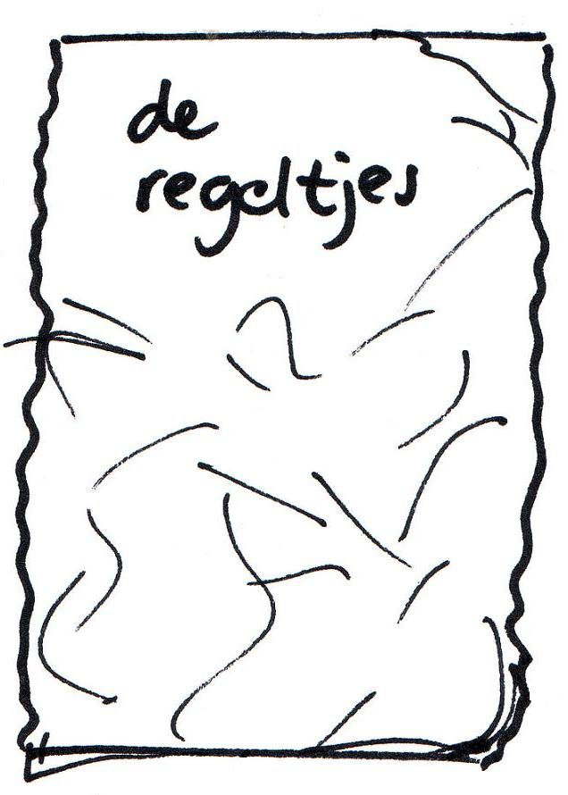
CHEF
Minder regels en structuur. Afspraken lopen uit. Flexibel zijn.

WERK
Flexibiliteit is gewenst. Eerst doen dan denken. Direct tot je doel komen
Score (maximaal 100)

Machtsafstand
Nederland: | 38
België: | 65
Spanje: | 57  68
Frankrijk:

Individualisme
Nederland: | 80
België: | 75
Spanje: | 71  51
Frankrijk:

Masculiniteit
Nederland: | 14
België: | 54  42
Spanje:
Frankrijk: | 43

Onzekerheidsvermijding:
Nederland: | 53
België: | 94
Spanje: | 86  86
Frankrijk:

België, Spanje en Frankrijk
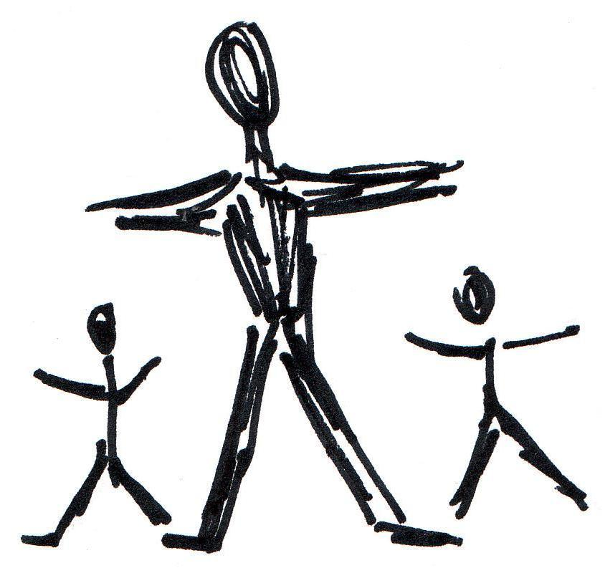
Machtsafstand
CHEF
Geeft opdracht en legt alles tot in detail uit. Is hoger in rang dan anderen. Krijgt speciale behandeling, is ‘onbereikbaar’, is verantwoordelijk
WERK
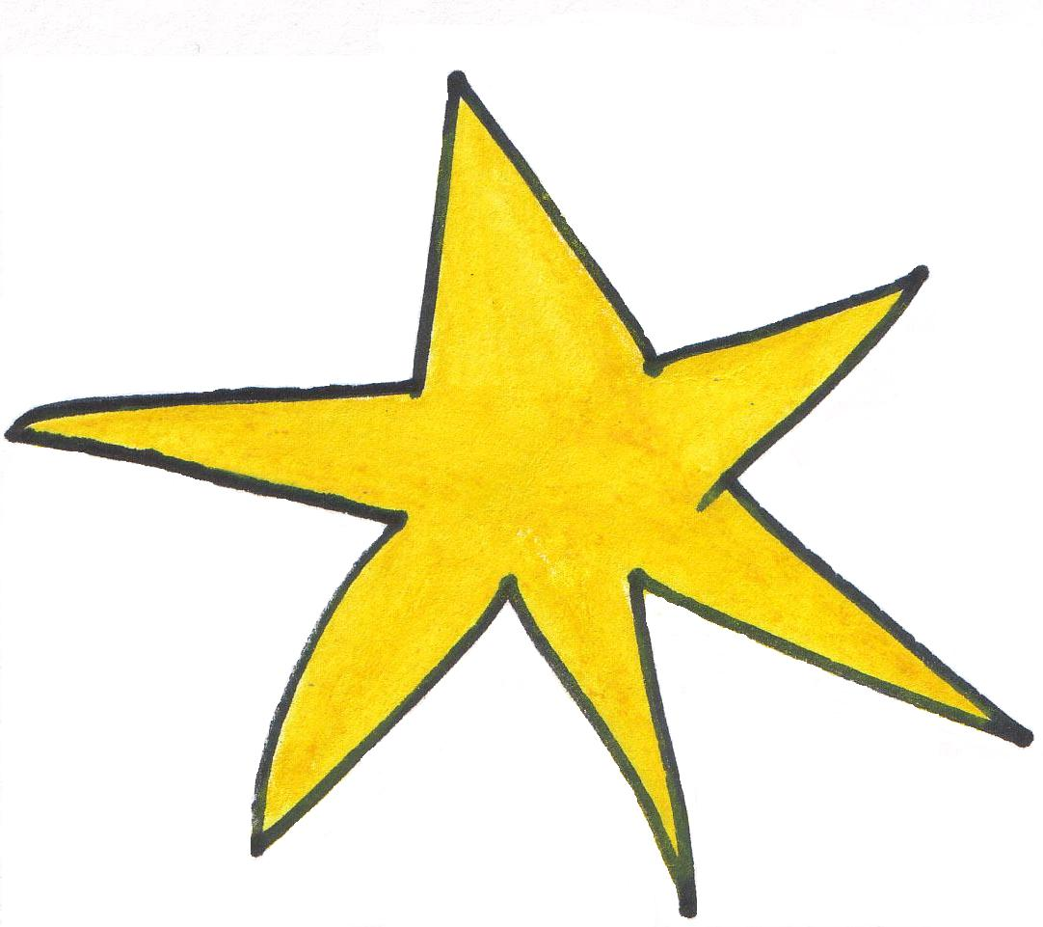
Voor alles toestemming vragen aan de chef. Taken worden opgedragen, beslissingen worden voor je genomen. Geen eigen initiatief en de hiërarchie respecteren.

Individualisme
Ongeveer zoals in Nederland, maar in Spanje bepalen relaties tijdens je werk een grotere rol. Daardoor minder strikte scheiding tussen werk- en privé tijd.
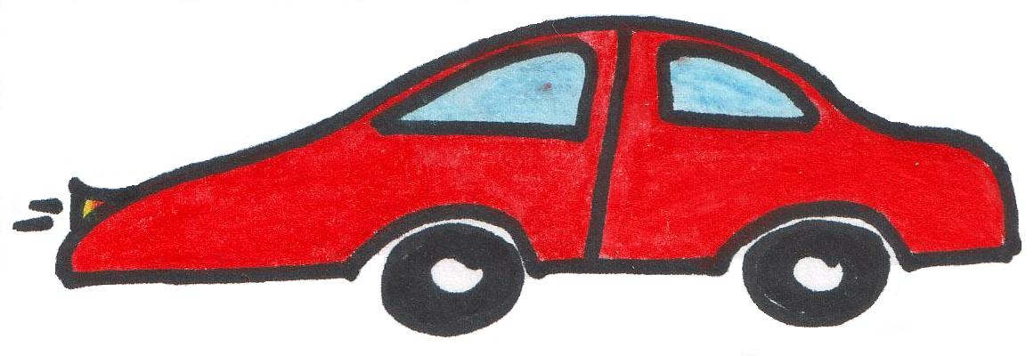
Masculiniteit
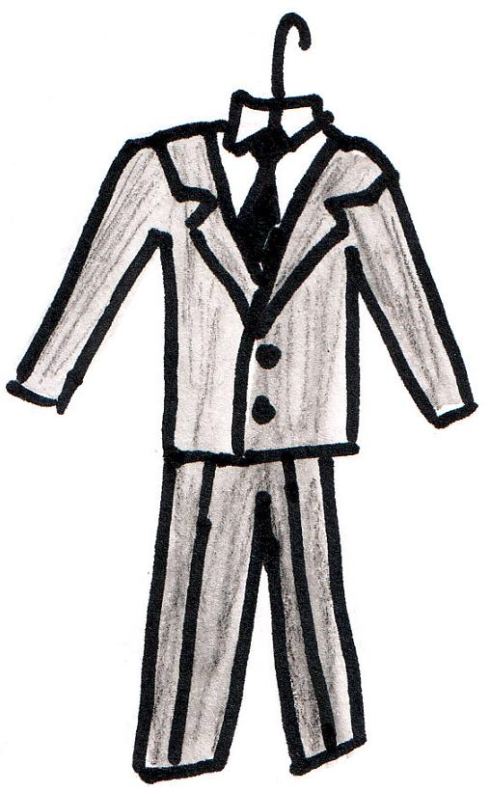
CHEF
Streng, ‘de baas’ dat zie je zo. Strak in het pak, kleding is belangrijk.
WERK
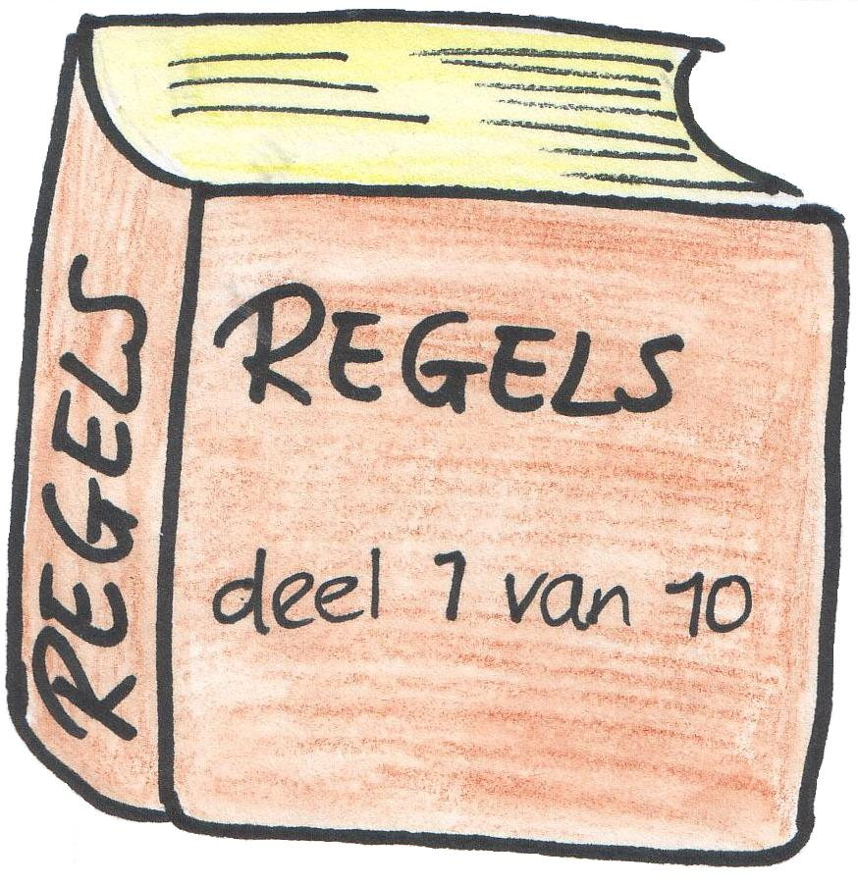
Competitie tijdens het werk. Leven om te werken. Succes willen hebben, de beste willen zijn, de show willen stelen.

Onzekerheidsvermijding
CHEF
Overal zijn regels voor. Een strakke planning en afspraak = afspraak. Laten zien dat je weet waar je het over hebt. Inhoud en (vak)kennis zijn heel belangrijk.
WERK
Kost wat kost fouten vermijden. Zeer vaste planning. Heel veel regels en wetten. Eerst tien keer denken dan doen. Conflicten vermijden. Een goede voorbereiding is alles. Op de hoogte zijn is belangrijk.

